好房-安装须知

桌面版安装
1、运行，一路下一步即可安装完成桌面版。
2、双击击电脑桌面图标，运行桌面版。
3、设置桌面版
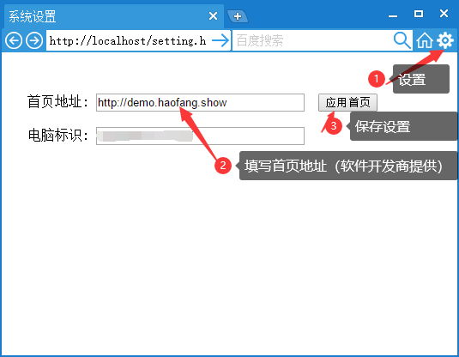
4、重启软件即可登录。

手机版安装
1、手机扫码二维码，下载安装好房-手机版
2、首先设置登录
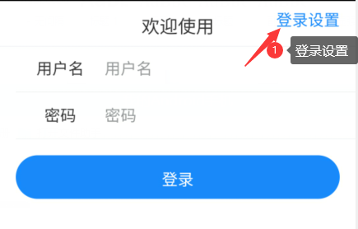
3、填写登录
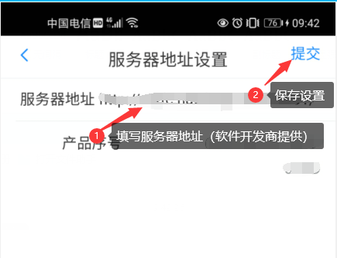
4、重启app即可用手机号及密码登录
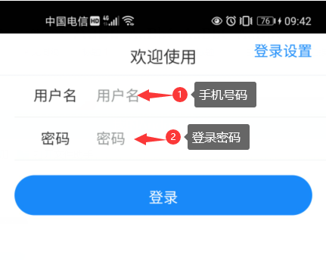
5、授权手机终端登录
